[WB印迹重复及泳道存在垂直不连续现象，杭州师范大学的论文被撤稿.PMID: 24671202](https://mp.weixin.qq.com/s?__biz=MzkzNjYxMTEzMA==&mid=2247530779&idx=4&sn=8709ef04cfaaefa04b12de50154db7f3&chksm=c336ce8584dcd5dfd9260673c9c7bfa1734ae8e125e03966649cebff1e0e6fffc301dd37573f&scene=126&sessionid=1742354351)

DataTwin[DataTwin](javascript:void(0);)2025-03-19 10:47:00浙江

**点击上方蓝字**关注我们







**论文信息**

2014年3月26日，杭州师范大学医学院衰老研究所在PLoS One（中科院三区 IF=2.9）期刊上在线发表题为**"Distinct pathways of ERK1/2 activation by hydroxy-carboxylic acid receptor-1"**(羟基羧酸受体-1激活ERK1/2的不同途径)论文。

第一作者&通讯作者：杭州师范大学 Guo Li

通讯作者：杭州师范大学 Jun-ping Liu（音译 刘俊平）

这项工作得到了中国国家自然科学基金（编号：31201067，编号：81000955）的资助。

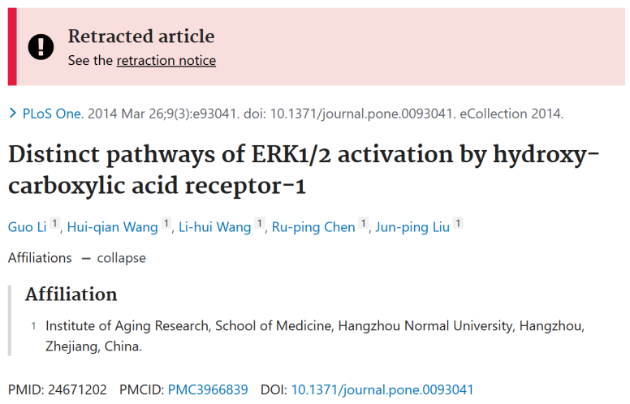

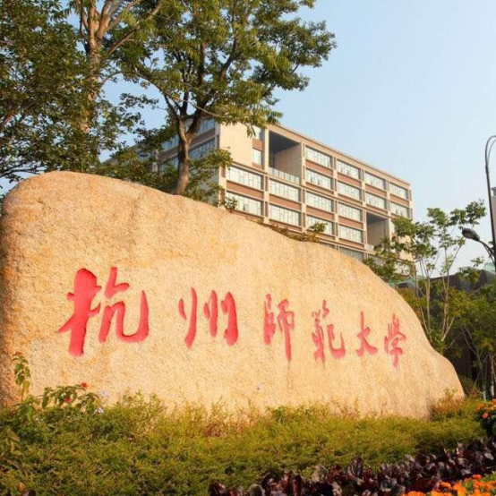



**质疑信息**

**#1**Figures 3, 4, and 6.

Red boxes: Three lanes in Figure 3A's ERK blot look similar to three lanes in Figure 3B's ERK blot. Note a slanted scratch.

Green boxes: The same two lanes, but in mirror image appear to be visible in FIgure 4B's DMSOO and Go6983 blots. Note a dot and scratches.

Blue boxes: Six ERK lanes in Figure 3B look similar to six lanes in Figure 6B's ERK blot

Reported to the journal in October 2015, but no action taken as of today.

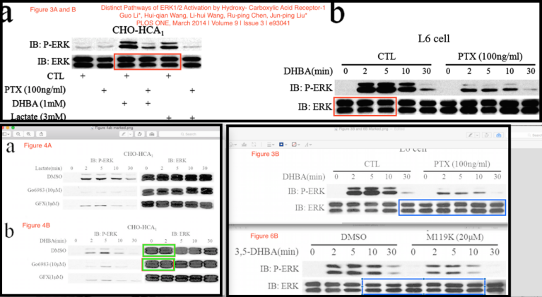

 DataTwin图片查重



**撤稿原因**

**本文已于2025年3月4日被撤回：**

该文章[1]发表后，文中图2至图6所示结果引起了人们的关注。

具体而言：

以下泳道看似相似，但实际上代表了不同的实验条件：

? 图2e中3,5-DHBA免疫印迹（IB）的ERK泳道2至5与图4f中IB的ERK泳道1至4

? 图3a中IB的ERK泳道3至5、图3b中IB的ERK泳道1至3（垂直翻转后）与图6b中IB的ERK泳道4至6

? 图3a中IB的ERK泳道1至6（垂直翻转后）与图6b中IB的ERK泳道3至8

? 图3b中IB的ERK泳道5至10与图6b中IB的ERK泳道4至9

? 图4b中DMSO处理的IB的ERK泳道1至2（水平翻转后）与图4b中Go6983（10 μM）处理的IB的ERK泳道1至2

? 图4d中IB的ERK泳道3至7与图5a中DMSO处理右侧面板的泳道1至5。

以下面板中似乎存在垂直不连续现象：

? 图6a中IB的ERK泳道2和3之间

? 图6c中IB的P-ERK泳道5和6之间以及泳道9和10之间

第一作者表示，在准备图2至图6时出现了错误。第一作者为图2至图6中的部分面板提供了原始印迹和个体水平定量数据。经过编辑审查，所提供的基础数据不足以解决上述关注点，并且对这些图中已发表结果的有效性和可靠性提出了进一步的质疑。

鉴于上述未解决的问题，PLOS One编辑部决定撤回这篇文章。GL未对最终编辑决定作出回应。HQW、LHW、RPC和JPL要么没有直接回应，要么无法联系到。

**参考信息**

https://pubpeer.com/publications/1A10F4ACE7FBC234C3C8356EB44884#2

https://pubmed.ncbi.nlm.nih.gov/24671202/

https://journals.plos.org/plosone/article?id=10.1371/journal.pone.0320172

**声明：**

任何单位或个人认为本内容可能涉嫌侵犯其合法权益，及时向我们提出书面权利通知及详细侵权情况，我们将会依法尽快移除相关涉嫌侵权的内容。

联系微信号：DataTwin



**往期报道精选**

[全网最低价！文件图片查重+比对Pubmed和Pubpeer数据库查重，DataTwin高效权威图片识别！众多知名打假人士推荐使用](http://mp.weixin.qq.com/s?__biz=MzkzNjYxMTEzMA==&mid=2247486008&idx=5&sn=43a2d45f61ed36770808541d737ca3cd&chksm=c29d566df5eadf7bcf1cee3ab814981f26fd4b8aef7a56bb740c999691685526232641ed1bc9&scene=21" \l "wechat_redirect" \t "_blank)

[一区Top9.2分，西安交通大学第二附属医院(西北医院)单涛等人论文撤稿。](http://mp.weixin.qq.com/s?__biz=MzkzNjYxMTEzMA==&mid=2247496577&idx=1&sn=5f6c203ab8c8a90910fb169fb557f09e&chksm=c29eafd4f5e926c23429d2cdbfa4b858d50d365ccedb076342024a06cdef3503285527c04f71&scene=21#wechat_redirect)

[图片重复未作解释，成武县人民医院岳彩云&山东第一医科大学第一附属医院（千佛山医院）杨敏等人论文被撤稿。](http://mp.weixin.qq.com/s?__biz=MzkzNjYxMTEzMA==&mid=2247496577&idx=2&sn=f7e9d4976a062f45ab4c82678d64d647&chksm=c29eafd4f5e926c22879afc68758ce79092ccd6e09bdcf84ed33af28cb858720cdd98d8d1f8b&scene=21#wechat_redirect)

[希腊期刊撤稿，涉与多篇重复的老问题，常州市第一人民医院整形烧伤科李玲巧论文撤回。](http://mp.weixin.qq.com/s?__biz=MzkzNjYxMTEzMA==&mid=2247496577&idx=3&sn=adf0cc7a805cb0b3022cee01276ed136&chksm=c29eafd4f5e926c25f570665cbfe7cf5453ccca0d903d47b581b521c3496e83427771694da50&scene=21#wechat_redirect)

[网友玩微信发现问题论文，浙江大学贺永教授、浙江大学医学院附属口腔医院石钰等人发表到Small的论文存在图片重复使用问题！](http://mp.weixin.qq.com/s?__biz=MzkzNjYxMTEzMA==&mid=2247496547&idx=1&sn=e28eef8cce3be96e2c9b87e9b47742f3&chksm=c29eaf36f5e926205da762928b9510337e641e83d400e166df0687fdaa0597e99598739585a7&scene=21#wechat_redirect)

[一篇声称新冠疫苗具有广泛危害的论文将被撤回，作者回应：出版社不允许对抗性陈述的论文存在](http://mp.weixin.qq.com/s?__biz=MzkzNjYxMTEzMA==&mid=2247496526&idx=1&sn=a7684678c2d1f7537332323923be6239&chksm=c29eaf1bf5e9260dff6cc8d0fa5823592736a87e03adaf78ed3aa67722776822efdf084c09eb&scene=21#wechat_redirect)

# [今日学术问题发现 | 兄弟借一步说话，看你是不是火眼金睛](http://mp.weixin.qq.com/s?__biz=MzkzNjYxMTEzMA==&mid=2247484202&idx=4&sn=6c887f60b170b0352211a4056136471d&chksm=c29d5f7ff5ead669026d14f9ce4fc72a33dc49b4872d0649ae332312a1497f95ee48b6e39aac&scene=21#wechat_redirect)

# [今日学术问题发现 | 你把Error Bar当作奖励给幼儿园小朋友的小红花？](http://mp.weixin.qq.com/s?__biz=MzkzNjYxMTEzMA==&mid=2247484202&idx=5&sn=6726065dc778f5d6f734f6d8e4bb4519&chksm=c29d5f7ff5ead669fa3cf39a0504fbcdd0a8856dc8e893c0c7d5a64114b6d7c0fd1bdd1274b6&scene=21#wechat_redirect)

[今日学术问题发现 | Table中的异常数据（PMID：26111626）](http://mp.weixin.qq.com/s?__biz=MzkzNjYxMTEzMA==&mid=2247484202&idx=6&sn=fa04280bf1e13fb388f5fcd7364dca92&chksm=c29d5f7ff5ead66915da906253ca3fcbdc95955d9bedfa1484acbbd6ec65069baea3c7617f17&scene=21#wechat_redirect)

[今日学术问题发现 | 不要侥幸，白天到黑夜，你还是你（荧光图片造假重复）](http://mp.weixin.qq.com/s?__biz=MzkzNjYxMTEzMA==&mid=2247484091&idx=3&sn=b4812492b782f5b1098df327c7118b29&chksm=c29d5eeef5ead7f8a36ba0a2fe28ebca0c0abf09d97a9c311ffe16fe8c6204436dafa6ed02af&scene=21#wechat_redirect)

[今日学术问题发现 | 山西医科大学贺婵婷等人论文数据图片出现多处重复](http://mp.weixin.qq.com/s?__biz=MzkzNjYxMTEzMA==&mid=2247484091&idx=4&sn=465b44b280962a59b5f3a38e18c7ccd1&chksm=c29d5eeef5ead7f8daf6a43c748db2b408fc71ae5377942fbc3ff48c3fe5b68be6a8808bb641&scene=21#wechat_redirect)

[Hepatology论文被质疑，南京医科大学第一附属医院孙倍成/南京大学医学院姜润秋教授发表的论文因图片重复](http://mp.weixin.qq.com/s?__biz=MzkzNjYxMTEzMA==&mid=2247495175&idx=2&sn=ff4146bc29b7ed9cefbbd2d02ba2454c&chksm=c29eb252f5e93b4416dd8000e979b09f21e70a7b0e188a9e8853a5957148362a894a5393c1e1&scene=21#wechat_redirect)

[DataTwin图片查重| 浙大医二院神经外科陈高教授发表的论文因图片重复被质疑](http://mp.weixin.qq.com/s?__biz=MzkzNjYxMTEzMA==&mid=2247495175&idx=3&sn=8cf91fc18af7e9230a0b51de678e4b77&chksm=c29eb252f5e93b44e6a3c09af3c60cbb0b41bf002b9e43946628019dc0250c78ec7f6301f816&scene=21#wechat_redirect)

[国家优青、海军军医大学（第二军医大学）药学院孙鹏教授发表的论文因图片重复被质疑](http://mp.weixin.qq.com/s?__biz=MzkzNjYxMTEzMA==&mid=2247495175&idx=4&sn=ceb343c415ac6e1eafde0114fff757b0&chksm=c29eb252f5e93b4452873038b8a8fa8593679122f3b552f04bfeff67d46e25d425d8a9ea08a1&scene=21#wechat_redirect)

[上海九院普外科刘斌发表的论文因图片重复被质疑](http://mp.weixin.qq.com/s?__biz=MzkzNjYxMTEzMA==&mid=2247495175&idx=5&sn=052dad49954ae38cdfcc83c7bf4bb92a&chksm=c29eb252f5e93b4449543cd4b808a98122448a7b588d2c3b0f41a03dace7e9f952d7fd128926&scene=21#wechat_redirect)

*END*



    客服微信：DataTwin



文件内部+Pubmed&Pubpeer数据库全网查重 请联系客服。